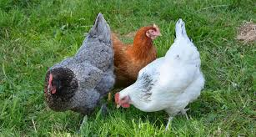
ZAOKRUŽI TOČAN ODGOVOR:
- KOJE ŽIVOTINJE LEGU JAJA :

- ZMIJA, ORAO, PATKA, KORNJAČA
- KRAVA, SRNA, MAČKA, LAVICA

- TKO IMA VEĆE JAJE:

- PAPIGA
- NOJ
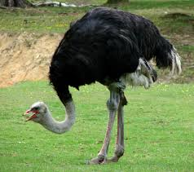
- ZA JELA NAJČEŠĆE UPOTREBLJAVAMO JAJA KOJIH ŽIVOTINJA:

- KOKOŠ, PATKA GUSKA
- MUHA, GUŠTER, KROKODIL

- ZA KOJA JELA SE KORISTE JAJA?

- PALAČINKE
- KOBASICE

ODGOVORI NA PITANJA:

1. ČIJA JAJA TI VOLIŠ JESTI?
2. VOLIŠ LI VIŠE KUHANO JAJE ILI JAJE NA OKO?
3. IMAŠ LI KUĆI KOKOŠI, PATKE ILI GUSKE?
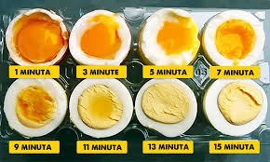
4. NACRTAJ ŽIVOTINJU KOJA NOSI JAJA!

